МГТУ им. Н.Э. Баумана

Лабораторная работа №2
Анализ кардиологического датасета и бинарная классификация
признака Healthy_Status

Студент: САМАРА СУЛЕЙМАН
Группа: ИУ1И-41М
Дата: 22 марта 2026 г.

Москва - 2026

1. Введение
Целью данной лабораторной работы является обработка кардиологического набора данных, содержащего числовые параметры электрокардиограммы, и решение задачи бинарной классификации по признаку Healthy_Status. В рамках работы выполняются предварительная очистка данных, исследовательский анализ признаков, снижение размерности и автоматический подбор модели классификации.
Актуальность исследования связана с тем, что параметры ЭКГ отражают состояние сердечно-сосудистой системы и могут использоваться для построения систем поддержки принятия решений. Методы машинного обучения позволяют автоматизировать анализ числовых характеристик ЭКГ и выявлять зависимости, которые сложно оценить вручную.
В качестве исходных данных используется файл «модуль 3 - датасет - практика.csv». В соответствии с условием лабораторной работы для анализа выбираются только первые 5000 строк и ограниченный набор признаков. Для итоговой бинарной классификации используется целевой признак Healthy_Status.
Ссылка на GitHub-репозиторий: https://github.com/samara-suleiman/lab2_samara_ecg_automl

2. Постановка задачи
В рамках лабораторной работы необходимо решить следующие задачи:
• загрузить первые 5000 строк кардиологического датасета;
• сформировать рабочую выборку из столбцов Count_subj, rr_interval, p_end, qrs_onset, qrs_end, p_axis, qrs_axis, t_axis и Healthy_Status;
• выполнить предварительную обработку данных и удалить пропуски;
• проанализировать выбросы и при необходимости выполнить IQR-очистку;
• исследовать взаимосвязи между признаками с помощью корреляционной матрицы и pairplot;
• выполнить двумерную визуализацию данных с помощью PCA и t-SNE;
• применить AutoML-фреймворк для подбора классификатора;
• построить confusion matrix и рассчитать метрику F1-score.
Таким образом, основная задача работы состоит в построении классификатора, способного определять значение признака Healthy_Status на основе числовых параметров ЭКГ.

3. Описание исходных данных
Для эксперимента используется кардиологический датасет, содержащий числовые параметры электрокардиограммы и целевой бинарный признак Healthy_Status. В исследовании используются только восемь исходных признаков и один целевой столбец.
Признак | Краткое описание
Count_subj | идентификатор / порядковый номер наблюдения
rr_interval | RR-интервал
p_end | момент окончания зубца P
qrs_onset | начало комплекса QRS
qrs_end | окончание комплекса QRS
p_axis | ось P
qrs_axis | ось QRS
t_axis | ось T
Healthy_Status | целевой бинарный признак
Целевой столбец Healthy_Status приводится к бинарному формату 0/1 при необходимости. Это позволяет корректно обучать классификационные модели и использовать стандартные метрики качества.

4. Предварительная обработка данных
На этапе подготовки данных выполняются следующие действия: загрузка первых 5000 строк файла, выбор только требуемых столбцов, проверка типов данных, анализ наличия пропусков и преобразование целевого признака к бинарному виду.
После этого из выборки удаляются строки с пропущенными значениями. Дополнительно выполняется очистка выбросов методом межквартильного размаха (IQR), что позволяет уменьшить влияние экстремальных наблюдений на дальнейший анализ и обучение модели.
IQR = Q3 - Q1
[Q1 - 1.5 · IQR ; Q3 + 1.5 · IQR]
Наблюдение считается выбросом, если значение признака выходит за пределы указанного интервала. Для повышения устойчивости последующей классификации выбросы удаляются по всем числовым признакам.

5. Исследовательский анализ данных

5.1 Анализ выбросов
Для первичного анализа распределений признаков строятся boxplot-диаграммы до и после очистки. Такой подход позволяет визуально оценить наличие экстремальных значений и понять, насколько сильно выбросы искажают диапазоны числовых параметров.
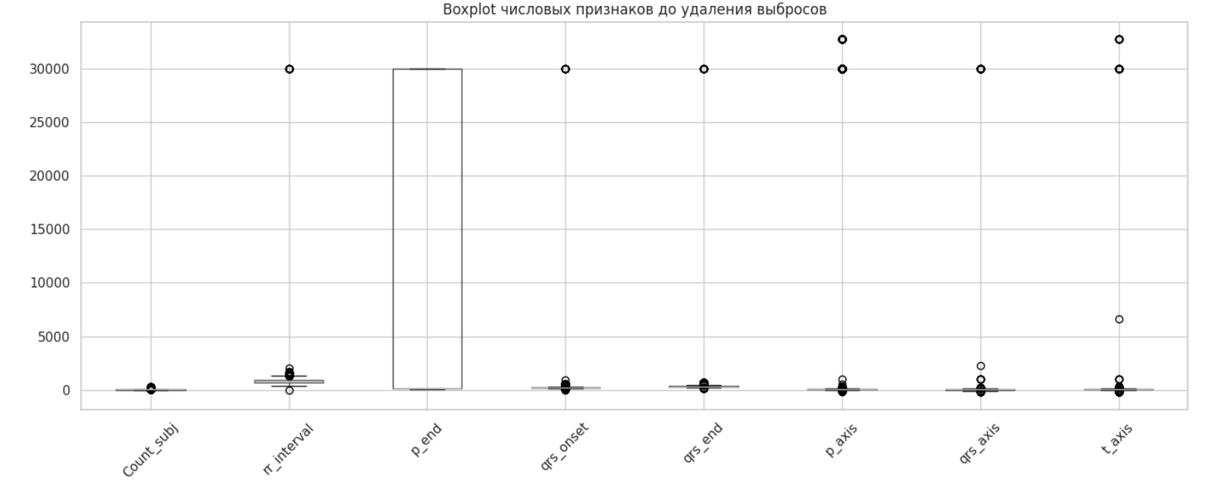
Рис. 1. Boxplot числовых признаков до удаления выбросов
По исходным boxplot-диаграммам обычно видно, что часть признаков содержит заметные выбросы, которые могут негативно повлиять на обучение классификатора.
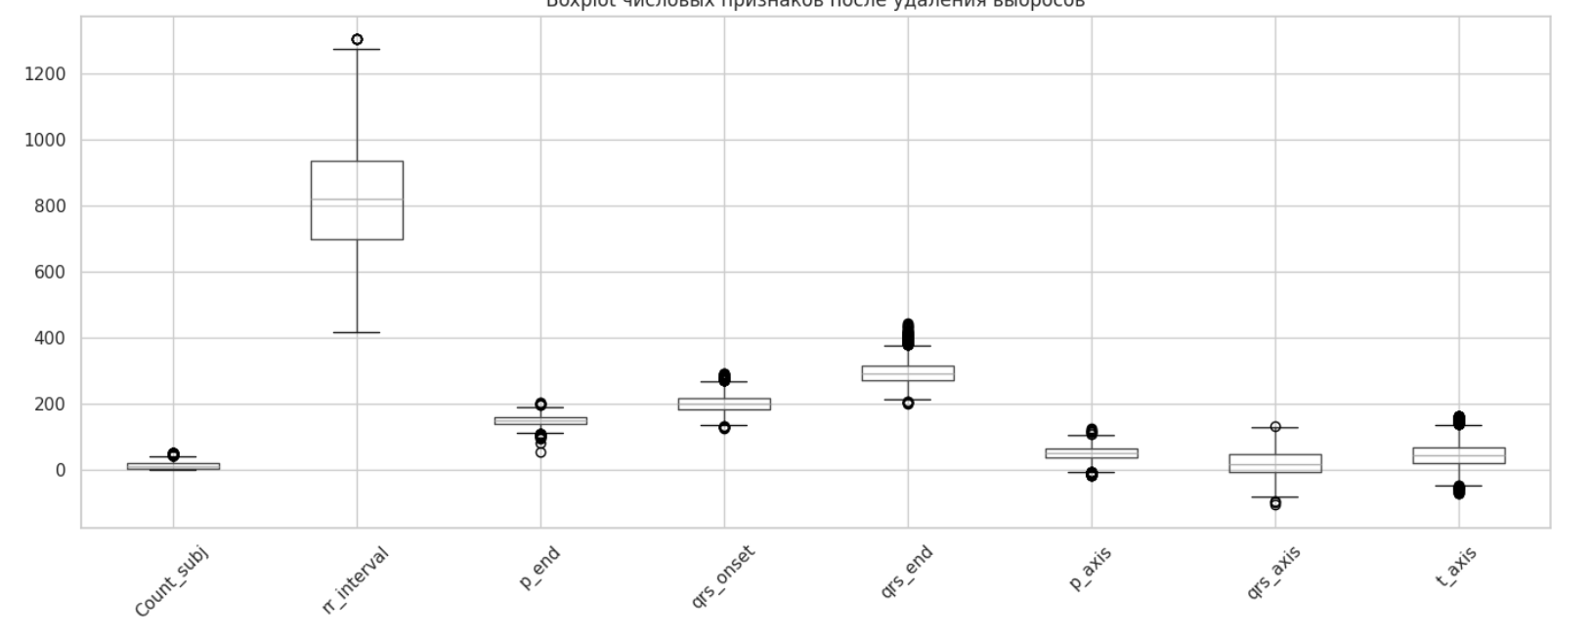
Рис. 2. Boxplot числовых признаков после удаления выбросов
После применения IQR-очистки распределения становятся более компактными, а влияние экстремальных наблюдений снижается.

5.2 Корреляционный анализ
Для изучения линейных взаимосвязей между признаками строится корреляционная матрица. Она позволяет определить, какие ЭКГ-параметры меняются согласованно и какие признаки несут частично избыточную информацию.
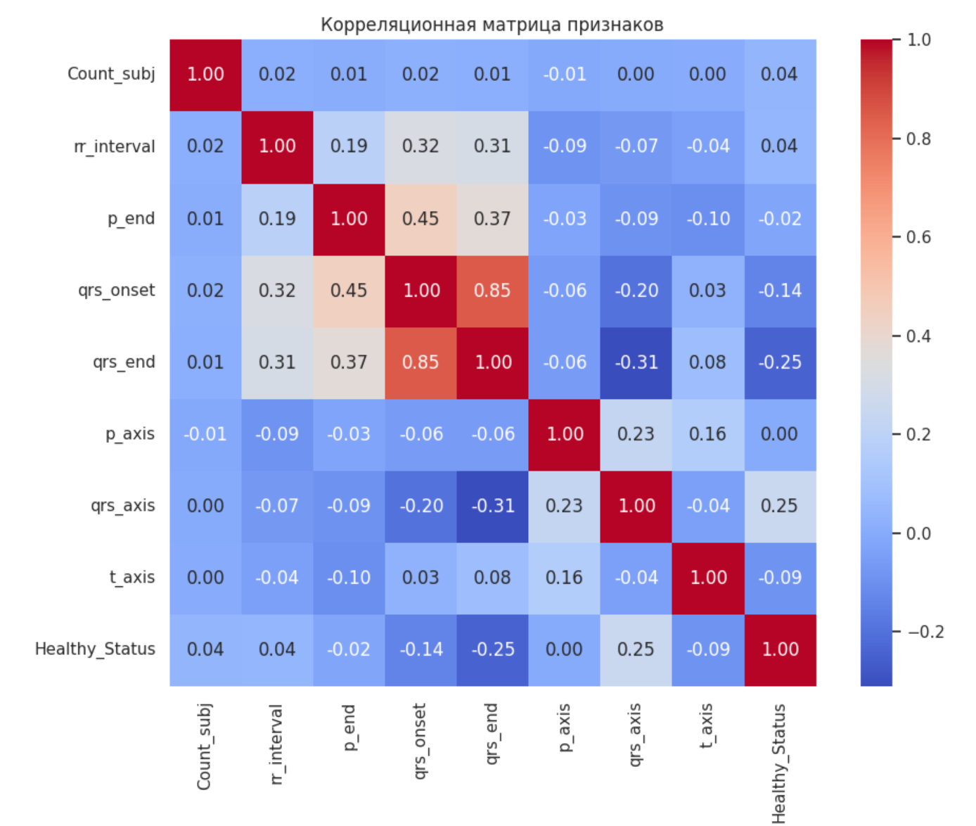
Рис. 3. Корреляционная матрица признаков
Наличие умеренных и сильных корреляций между отдельными признаками делает оправданным дальнейшее применение методов снижения размерности.

5.3 Попарная визуализация признаков
Для более детального визуального анализа строится pairplot, который отражает распределения отдельных признаков и попарные зависимости с учетом класса Healthy_Status. По такому графику можно сделать вывод о степени пересечения классов и приблизительной сложности задачи классификации.
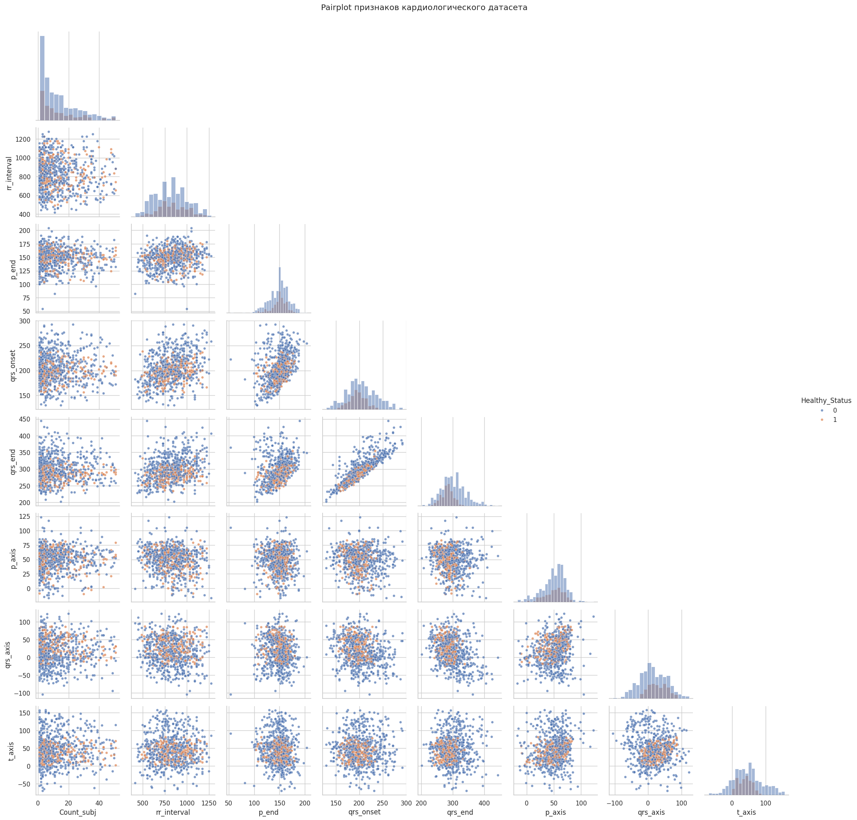
Рис. 4. Pairplot признаков кардиологического датасета
Если классы заметно перекрываются на pairplot, это указывает на то, что задача не является полностью тривиальной и требует применения более устойчивых моделей машинного обучения.

6. Снижение размерности

6.1 Метод главных компонент (PCA)
Перед применением PCA признаки стандартизируются, чтобы привести их к сопоставимому масштабу. Это особенно важно при совместном анализе признаков, измеряемых в разных диапазонах.
X_scaled = (X - μ) / σ
PCA позволяет перейти из исходного многомерного пространства в новое пространство меньшей размерности, сохраняя при этом как можно большую долю дисперсии данных.
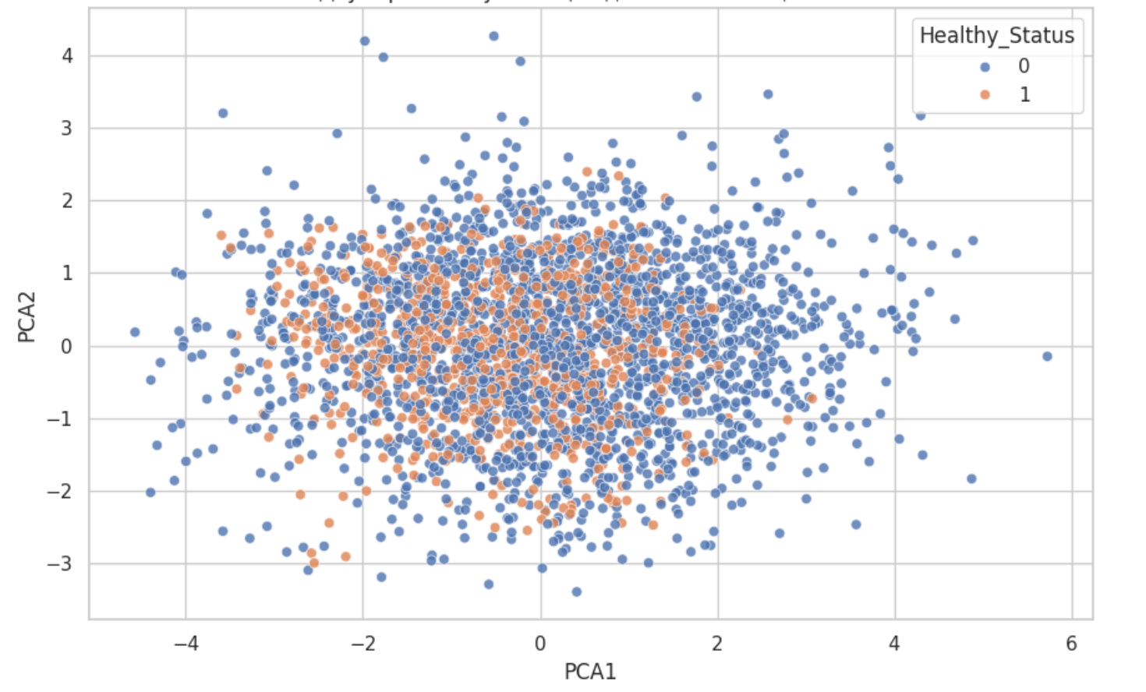

Рис. 5. Двумерная визуализация данных с помощью PCA
Если после проекции на две главные компоненты наблюдается лишь частичное разделение классов, это означает, что линейное снижение размерности не обеспечивает полного разделения объектов по признаку Healthy_Status.

6.2 Метод t-SNE
Для нелинейного отображения многомерных данных дополнительно используется метод t-SNE. Он ориентирован на сохранение локальной структуры пространства признаков и часто позволяет лучше увидеть скрытые кластеры или области пересечения классов.
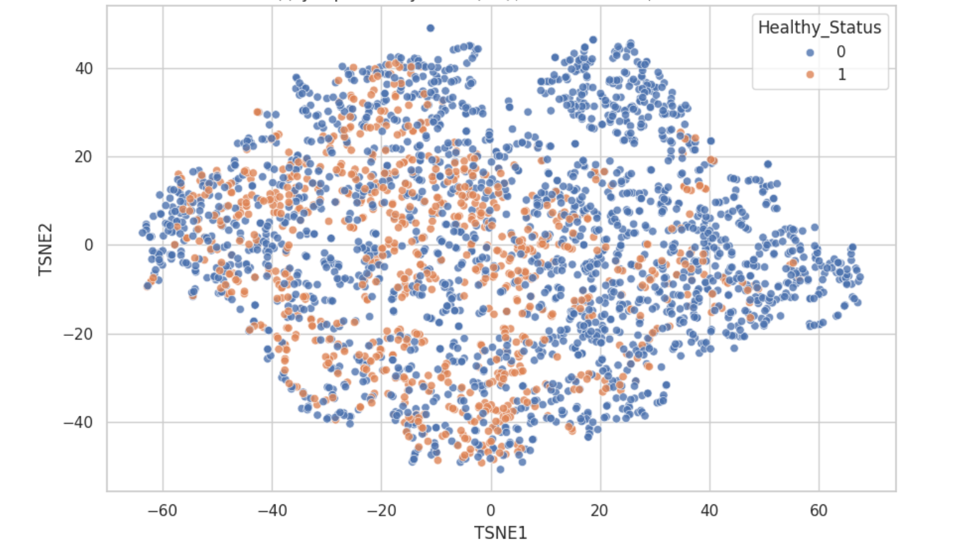
Рис. 6. Двумерная визуализация данных с помощью t-SNE
Результаты t-SNE, как правило, подтверждают наличие пересечения между классами. Следовательно, для достижения высокого качества классификации требуется модель, способная учитывать сложные зависимости между признаками.

7. Применение AutoML для бинарной классификации

7.1 Обоснование выбора подхода
В данной работе используется фреймворк FLAML, относящийся к классу AutoML-систем. Его выбор обусловлен поддержкой задач классификации, высокой скоростью работы, удобством запуска в Kaggle и возможностью оптимизировать модель по метрике F1-score.
В процессе подбора FLAML может рассматривать различные семейства моделей, в том числе логистическую регрессию с регуляризацией, случайный лес, Extra Trees и другие ансамблевые методы. Это позволяет подобрать хороший базовый классификатор без ручного перебора большого числа конфигураций.

7.2 Построение классификатора
После очистки данных формируются матрица признаков X и целевая переменная y. Далее выборка делится на обучающую и тестовую части в отношении 80/20 с сохранением пропорции классов. На обучающей выборке запускается AutoML-поиск, ориентированный на максимизацию F1-score.
Лучшая модель: xgboost
Accuracy: 0.7606
F1-score: 0.6220

8. Оценка качества модели

8.1 Основные метрики
Для оценки качества бинарной классификации используются метрики Accuracy, F1-score и confusion matrix. Метрика Accuracy показывает долю правильно классифицированных объектов, а F1-score одновременно учитывает полноту и точность классификации, что особенно важно при частичной несбалансированности классов.
Accuracy = (TP + TN) / (TP + TN + FP + FN)
F1 = 2 · Precision · Recall / (Precision + Recall)

Accuracy = 0.7606
F1-score = 0.6220

8.2 Матрица ошибок
Для более детального анализа результатов классификации строится матрица ошибок. Она показывает количество верно и неверно классифицированных объектов каждого класса и позволяет понять характер ошибок модели.
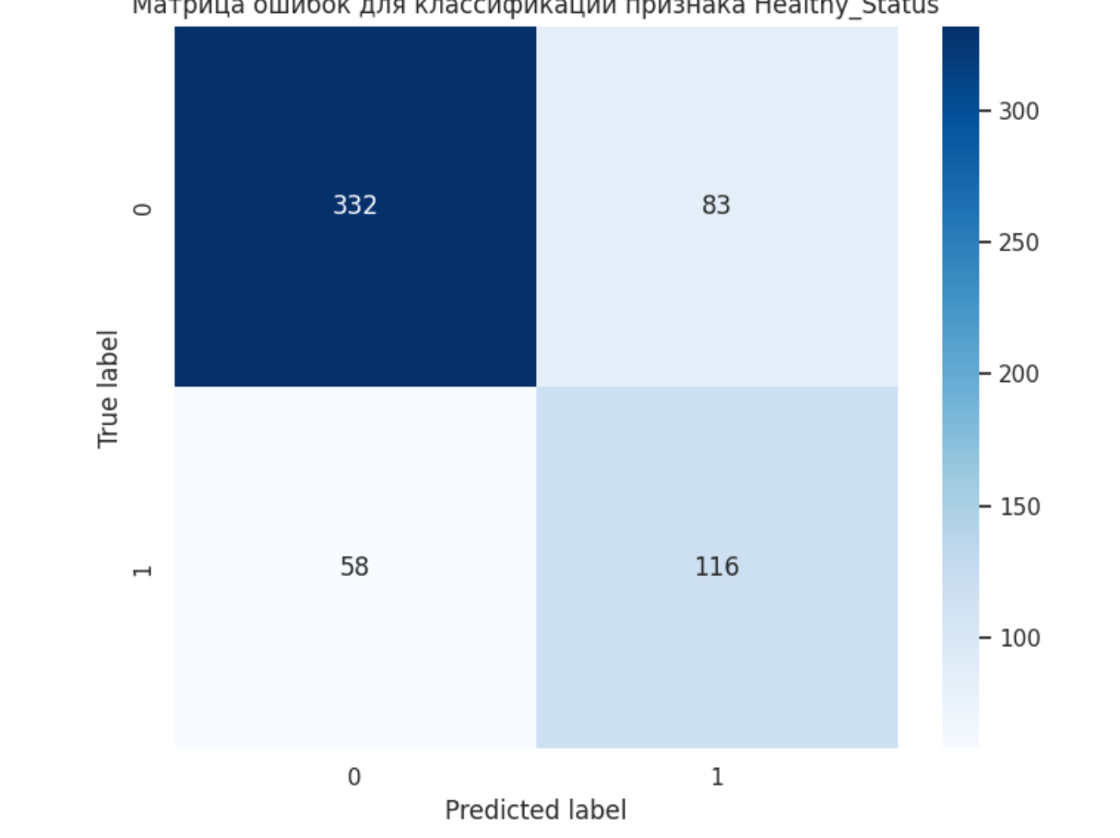
Рис. 7. Матрица ошибок для классификации признака Healthy_Status
На основе confusion matrix можно оценить, насколько хорошо модель различает оба класса и в какой степени ошибки распределены между ложноположительными и ложноотрицательными предсказаниями.

9. Заключение
В ходе лабораторной работы был выполнен полный цикл обработки кардиологического набора данных: от предварительной очистки и удаления выбросов до обучения модели бинарной классификации и оценки ее качества.
В работе были выбраны только требуемые по условию признаки, выполнены boxplot-анализ, корреляционный анализ и pairplot-визуализация, а также применены методы снижения размерности PCA и t-SNE для двумерного представления структуры данных.
Для решения задачи бинарной классификации использовался AutoML-фреймворк FLAML, позволяющий автоматически подобрать подходящий алгоритм и его гиперпараметры. Итоговое качество модели следует оценивать по фактическим значениям Accuracy, F1-score и confusion matrix, полученным после запуска ноутбука на собственных данных.
Таким образом, поставленные в лабораторной работе цели достигаются: числовые параметры ЭКГ действительно могут использоваться для классификации признака Healthy_Status, а AutoML позволяет эффективно решить задачу без ручного перебора большого числа моделей.

Список литературы
1. Bishop, C. M. Pattern Recognition and Machine Learning / C. M. Bishop. – New York : Springer, 2006. – 738 p.
2. Hastie, T. The Elements of Statistical Learning: Data Mining, Inference, and Prediction / T. Hastie, R. Tibshirani, J. Friedman. – 2nd ed. – New York : Springer, 2009. – 745 p.
3. Wang, L., Zhang, Q. et al. FLAML: A Fast and Lightweight AutoML Library // Proceedings of MLSys. – 2021.
4. van der Maaten, L., Hinton, G. Visualizing Data using t-SNE // Journal of Machine Learning Research. – 2008. – Vol. 9. – P. 2579–2605.
5. Jolliffe, I. T. Principal Component Analysis. – New York : Springer, 2002.

